МIНIСТЕРСТВО ОСВIТИ I НАУКИ УКРАЇНИ

НАЦIОНАЛЬНИЙ УНIВЕРСИТЕТ "ЛЬВIВСЬКА ПОЛIТЕХНIКА"

Курсова робота

з курсу "Чисельнi методи" на тему:

"Мiнiмаксна апроксимацiя функцiй многочленами"

Виконав:

ст. гр. ПМ-41 Левантович Богдан Перевiрив:

доц. каф. ПМ Пiзюр Я.В.

Львiв 2017

Змiст

Вступ . . . . . . . . . . . . . . . . . . . . . . . . . . . . . . . . . . . . | 3
Способи задання функцiй. Норма похибки . . . . . . . . . . . | 4
Найкраще чебишовське наближення . . . . . . . . . . . . . . . | 5
Cхема Ремеза побудови чебишоського наближення . . . . . . . . . | 7
Алгоритм Валле-Пуссена замiни точок альтернансу . . . . . . . . | 8
Опис програми . . . . . . . . . . . . . . . . . . . . . . . . . . . . . | 11
Вхiднi данi . . . . . . . . . . . . . . . . . . . . . . . . . . . . . . . | 11
Вихiднi данi . . . . . . . . . . . . . . . . . . . . . . . . . . . . . . . | 11
Текст програми . . . . . . . . . . . . . . . . . . . . . . . . . . . . . | 12
Приклади виконання програми . . . . . . . . . . . . . . . . . . . | 16
f(x) = ln(x) . . . . . . . . . . . . . . . . . . . . . . . . . . . . . . | 16
f(x) = e^{x} . . . . . . . . . . . . . . . . . . . . . . . . . . . . . . . . | 18
Висновки . . . . . . . . . . . . . . . . . . . . . . . . . . . . . . . . . | 20
Список використаної лiтератури . . . . . . . . . . . . . . . . . . | 21

2

Вступ

Багатьом iз тих, хто стикається з науковими та iнженерними розрахунками часто доводиться оперувати наборами значень, отриманих експерименталь-ним шляхом чи методом випадкової вибiрки. Як правило, на пiдставi цих наборiв потрiбно побудувати функцiю, зi значеннями якої могли б з висо-кою точнiстю збiгатися iншi отримуванi значення. Така задача називається апроксимацiєю кривої. Iнтерполяцiєю називають такий рiзновид апрокси-мацiї, при якiй крива побудованої функцiї проходить точно через наявнi точки даних.

3

Способи задання функцiй. Норма похибки

Наближувана функцiя f(x) у практичних обчисленнях найчастiше зада-ється або в аналiтичному виглядi або у виглядi дискретних значень (та-бличне задання функцiї). Таблично задану функцiю можна представити у виглядi
y_{k} = f_{k} = f(x_{k}); k = 1; N

де значення аргумента X = fx_{k}g^{N}₁ 2 [a; b]. Далi припускатимемо, що аргу-менти упорядкованi за зростанням:

a x₁ < x₂ < : : : < x_{N} b

При використаннi наближених методiв на ЕОМ неможливо врахува-ти значення функцiї f(x) у всiх точках [a; b], бо кiлькiсть N чисел, що може бути представлена на ЕОМ обмежена. Тому обчислювальнi методи повиннi бути побудованi так, щоб розв’язок задачi на промiжку [a; b] був еквiвалентний її розв’язку на характернiй пiдмножинi X₀ X [a; b], що складається з обмеженої кiлькостi точок.

Для наближення функцiї f(x) використовуємо простiший вираз

F (A; x) = F (a₀; a₁; : : : ; a_{m}; x) | (1)

з m + 1 параметром. Частинним випадком виразу (1) є многочлен сте-пеня m

P_{m}(x) = a₀ + a₁x + : : : + a_{m}x^{m} | (2)

Якiсть наближення функцiї f(x) за допомогою виразу (1) на промiжку [a; b] характерезується вiддалю мiж цими функцiями. Спосiб вимiру цiєї вiддалi визначає норму похибки наближення функцiї f(x) за допомогою виразу (1) на промiжку [a; b] (або на множинi X). Для бiльшої загальностi у виразах для похибки часто використовують зважену вiддаль (зважену рiзниця)

(x) = | f(x) F (A; x) | (3)
(x) = | W (x) | (3)

де вага W (x) > 0 при x 2 [a; b], W_{k} = W (x_{k}); k = 1; N

4

Використання тiєї чи iншої норми похибки залежить передусiм вiд кон-кретних задач, що стоять при наближеннi функцiй. У теоретичних дослi-дженнях чато використовується норма похибки L_{p}

 |  |  |  |  |  |  |  |  |  |  |  |  |  | 1 |  |  |  |  |  | 1
jj |  |  |  | ^{jj}L_{p} |  | a |  | W (x) |  |  |  | p |  | 1 |  | k=1 | W_{k} |  | p | !
jj | f |  | F | ^{jj}L_{p} | = |  |  |  |  |  |  |  | dx | p | =
 | f |  | F |  | = |  | b | f(x) F (A; x) |  |  |  |  |  |  |  | N | y_{k} F (A; x_{k}) |  | p | p
 |  |  |  |  |  | _{Z} |  |  |  |  |  |  |  |  |  | X |  |  |  | p
Найбiльш вживанi частиннi випадки цiєї норми L₁, L₂ та L₁. Норму L₁ слiд вживати там, де необхiдно зменшити суму площ, що обмежуються кривими y = f(x) та y = F (A; x).

 | f |  | F |  | = | b |  | f(x) F (A; x)j | dx =
jj | f |  | F | ^{jj}L₁ | = |  | j | f(x) F (A; x)j | dx =
jj |  |  |  | ^{jj}L₁ | Z_{a} |  | j | W (x)

N
^{X} jy_{k} F (A; x_{k})j
^{W}k
k=1

Норму L₂ або середньо квадратичну похибку найчастiше використову-ють при обробцi дослiдних даних

jjjj_{L2} | a | b |  | W (x) |  | 2 | ! | 1=2 | N |  |  |  | W_{k}
 |  | b |  | f(x) F (A; x) |  | 2 |  |  | N |  | ^{y}k |  | F (A; x_{k})
f F | = |  |  |  |  |  | dx= |  |  |  | ^{y}k |  | F (A; x_{k})
f F | = |  |  |  |  |  |  |  | k=1
 | Z |  |  |  |  |  |  |  | k=1
 |  |  |  |  |  |  |  |  | X
!1=2
₂

Норму L₁ (її часто називають чебишовською нормою або нормою C) використовують, щоб найточнiше представити кожне значення наближу-ваної функцiї f(x). Припускається, що ця остання вiдома достатньо точно:

f | F | ^{jj}L₁ | = | f |  | F | jj_{C} | = max | jf(x) F (A; x)j | = max | jy_{k} F (A; x)j
jj |  | ^{jj}L₁ | jj |  |  |  | jj_{C} | x2[a;b] | W (x) | x_{k}2X | W_{k}
При обчисленнях з чебишовською нормою, функцiю (3) звуть функцiєю похибки, її графiк - кривою похибки.

Найкраще чебишовське наближення

За теоремою Вейєрштрасса для довiльних неперервних на обмеженому про-мiжку [a; b] функцiй f(x) та W (x) > 0 i довiльного > 0 можна знайти такий многочлен P_{m}(x), що

5

(x) | = | jf(x) P_{m}(x)j | < ; x | 2 | [a; b]
j j |  | W (x) |  | 2
Ясно, що найменше при цьому значення степеня m многочлена P_{m}(x) суттєво залежить вiд способу наближення. Серед усiх способiв наближення функцiй найменшу похибку a, значить, i найменше m при заданому , дає найкраще чебишовське наближення.

Вираз F (A; x) 2 F (B; x), для якого максимальне значення абсолютної величини зваженої похибки (3) досягає на промiжку [a; b] найменшого зна-чення

min max | jf(x) F (C; x)j | = max | jf(x) F (A; x)j | ; | (4)
min max | W (x) | = max | W (x) | ; | (4)
c2B x2[a;b] | W (x) | x2[a;b] | W (x)
звемо найкращим чебишовським зваженим (з вагою W (x)) наближенням функцiї f(x) за допомогою виразу виду F (A; x) на промiжку [a; b].

У цiй курсовi розглянуто лише найкращi чебишовськi наближення. Сло-ва “чебишовськi” i “зваженi” будемо часом пропускати. При W (x) = 1 ма-ємо найкраще абсолютне наближення, при W (x) = f(x) - найкраще вiдно-сне.

Величину (4) називатимемо мiнiмальним (зваженим) вiдхиленням i по-значаємо E(f; W ) ₀; E(f; 1) E(f) ₀ - vмiнiмальне абсолютне вiдхилення; E(f; f) ₀ - мiнiмальне вiдносне вiдхилення.

Далi розглянемо властивостi найкращих наближень многочленом.

Теорема 1 Для будь-яких неперервних на промiжку [a; b] функцiй f(x) та W (x) > 0 i довiльного iснує єдиний многочлен P_{m}(x) степеня m, що має найменше вiдхилення E(f; w)

Теорема 2 Нехай на промiжку [a; b] задано неперервнi функцiї f(x) та W (x) > 0. Тодi для того, щоб деякий многочлен P_{m}(x) степеня не ви-ще m був многочленом найкращого чебишовського зваженого наближен-ня функцiї f(x) на промiжку [a; b] необхiдно i достатньо, щоб на цьому

промiжку знайшлась принаймнi одна система з m + 2 точок
T = ft_{k}g^{m}_{k=0}⁺¹ a t₀ < t₁ < t₂ < : : : t_{m+1}, у яких зважена рiзниця (3) почергово набувала значень рiзних знакiв i досягала за модулем найбiль-

шого на [a; b] значення тобто:

6

(t₀) = (t₁) = (t₂) = : : : = ( 1)^{m+1} (t_{m+1}) = E(f; W ) | (5)

Система точок T iз теореми 2 зветься системою точок (чебишовсько-го альтернансу). Для побудови многочлена найкращого наближення необ-хiдно визначити цi точки. Точно визначити їх значення можна тiльки у часткових випадках.

Cхема Ремеза побудови чебишоського наближення

У загальному випадку процес знаходження точок T побудовано на iтера-цiйних методах. Найбiльше практичне значення мають методи розробленi українським математиком Є.Я. Ремезом. Коротко розглянемо один з мето-дiв. Вiн складається з таких етапiв.

1. З промiжку [a; b] вибираємо початкове наближення T₀ до альтернансу

T : t⁽⁰⁾₀ < t⁽⁰⁾₁ < t⁽⁰⁾₂ < : : : < t⁽⁰⁾_{m+1}

Можна, наприклад, прийняти t⁽⁰⁾k = a + ^{(b a)k}
m+1

2. Здiйснюємо чебишовську iнтерполяцiю для множини точок

T_{j} = ft_{k}g^{m}_{k=0}⁺¹; t⁽_{k}^{j)} < t⁽_{k}^{j}₊₁⁾; k = 0; m, тобто визначаємо коефiцiєнти мно-гочлена P_{m}^{i}(x) i величину _{j}, для яких виконуються умови (t⁽_{k}^{j)}) = ( 1)^{k} _{k} k = 0; m + 1. Для знаходження вказаних величин розв’язу-ємо систему рiвнянь:

⁸_{f(t}(j)₎ |  | a₀ | _{a1t}(j) | : : : | _{am(t}^{(j)}₎m | = _{j}W (t^{(j)})
> | f(t^{(j)}) a₀ |  | a₁t^{(j)} | : : : a_{m}(t^{(j)})^{m} |  | = _{j}W (t^{(j)})
> | 1 |  | ₁ |  | ₁ |  | 0 | 1
> | 0 |  | 0 |  | 0 |  | 0
>. . . . . . . . . . . . . . . . |  |  |  |  | . . . . . . . . . . . . . . . .
>
<
>f (t_{m}^{(j)}₊₁) a ₀ a₁t_{m}^{(j)}₊₁ : : : a_{m}(t_{m}^{(j)}₊₁ )^{m} = ( 1)^{m+1} _{j}W (t_{m}^{(j)}₊₁)
>
>
:
> |  |  |  |  |  |  |  | (6)
Система є системою m + 2 алгебраїчних рiвнянь з m + 2 невiдомими: a₀; a₁; : : : ; a_{m} та

7

3. Перевiряємо виконання рiвностi

j |  | _{j}j = | max |  | j | f(x) |  | P ^{(j)}(x) |  | =W (x) |  |  | j | (7)
j |  | _{j}j = | x | [a;b] | j |  |  | m | j |  |  |  | j | (7)
 |  |  | 2

Якщо рiвнiсть виконується, то у вiдповiдностi з теоремою 2 много-член P_{m}^{(j)}(x) i є шуканий многочлен найкращого наближення. При машиннiй реалiзацiї алгоритму перевiрку рiвностi замiняють пере-вiркою нерiвностi

_{j} j _{j}j j _{j}j | (8)
де - допустима вiдносна помилка у визначеннi похибки наближення. Можна, наприклад, прийняти = 10 ² чи = 10 ³.

- Якщо умова 7 чи 8 не викокується, то приймаємо j := j + 1 i ви-бираємо наступне (уточнене) наближення до точок чебишовського альтернансу (наступний V-альтернанс). Далi виконання алгоритму повторюється починаючи з п.2.

При обчисленнях на ЕОМ у цьому пунктi iнодi додатково перевiряю-ться умови

t_{k}^{(j} ¹⁾ t_{k}^{j} < ; k = 0; m + 1
де - допустима помилка у визначеннi точок альтернансу. Якщо оста-ння нерiвнiсть справедлива для всiх точок k = 0; m + 1, то вважаємо, що многочлен найкращого наближення знайдено.

Алгоритм Валле-Пуссена замiни точок альтернансу

Iснує кiлька методiв замiни точок альтернансу. Можлива замiна одної або кiлькох точок одночасно. Найпростiшим алгоритмом є алгоритм Є.Я. Ре-меза з одноточковою замiною (алгоритм Валлє-Пуссена). Опишемо цей ал-горитм.

Нехай при виконаннi п.3 знайдена точка x~, для якої справедливо _{j} = j (~x)j. Можливi три випадки взаємного розмiщення точок V-альтернансу та точки x~

1. t⁽₀^{j)} < x~ < t⁽_{m}^{j)}₊₁

8

- x~ < t⁽₀^{j)}

- x~ > t⁽_{m}^{j)}₊₁

Розгянемо спосiб замiни точок V-альтернансу у кожному випадку.

- Знайдемо цiле число v таке, що t⁽_{v}^{j)} < x~ < t⁽_{v}^{j}₊₁⁾. Якщо sign( (~x)) = sign( (t⁽_{m}^{j)}₊₁)), то приймаємо t⁽_{v}^{j+1)} := x~, у протилежному випадку t⁽_{v}^{j}₊₁⁺¹⁾ := x~. Решту точок V-альтеранансу не змiнюємо.

- Якщо sign (~x) = sign (t⁽₀^{j)}), то приймаємо t⁽₀^{j+1)} := x~, а решту точок V-альтернансу не змiнюємо. Якщо це не так, то замiняємо усi точки альтернансу за формулами:
_{t0}(j+1) _{:=} _{x~;} _{t}(j+1) | _{:=} _{t}(j)
_{t0}(j+1) _{:=} _{x~;} _{t}(j+1) | _{:=} _{t}(j) | ; k = 1; m + 1
k | k 1
У цьому випадку iз V-альтернансу виключається точка t⁽_{m}^{j)}₊₁

- Якщо sign (~x) = sign (t⁽_{m}^{j)}₊₁), то приймаємо t⁽_{m}^{j)}₊₁ := x~ i решту точок V-альтернансу не змiнюємо. Якщо це не так, то замiнюємо усi точки V-альтернансу за формулами:

t⁽_{k}^{j+1)} := t⁽_{k}^{j}₊₁⁾; k = 0; m; t⁽_{m}^{j+1)}₊₁ := x~

У цьому випадку iз V-альтернансу виключається точка t⁽₀^{j)}

Отже черговий V-альтернанс вiдрiзняєтся вiд попереднього тим, що точка x~, у якiй досягається максимум абсолютної величини зваженої похибки, вводиться у V-альтернанс замiсть однiєї iз старих точок. Вiдомо, що алго-ритм Валле-Пуссена для замiни точок альтернансу при знаходженнi най-кращого наближення попередньої функцiї многочленом на промiжку [a; b] збiгається незалежно вiд початкового наближення до точок альтернансу. Бiльш того у цьому випадку цей алгоритм збiгається зi швидкiсть гоме-тричної прогресiї у тому сенсi, що знайдуться такi числа A та 0 < q < 1, що вiдхилення E^{(k)}(f; W ) многочлена P_{m}^{(k)}(x) вiд функцiї f(x) будуть за-довольняти нерiвностi

E^{(k)}(f; W ) E(f; W ) Aq^{k}; k = 1; 2; : : :

9

Фактична швидкiсть збiжностi залежить вiд диференцiальних властиво-стей функцiї та використовуваного алгоритму замiни точок альтернансу. Вiдомо, що коли f(x) 2 C^{m+1}[a; b]; W (x) = 1 або W (x) = f(x) i f^{(m+1)}(x) не змiнює знак при x 2 [a; b], то граничнi точки промiжку [a; b] є точками альтернансу. Тому у цьому випадку алгоритм Валле-Пуссена для набли-ження многочленами невисоких степенiв m = 0; 2 практично не програє у швижкостi порiвняно з iншими алгоритмами типу Є.Я. Ремеза. Зазначи-мо, що всi перелiченi властивостi найкращого чебишовського наближення непервної при x 2 [a; b] функцiї f(x) многочленом справедливi також i для наближення табличної функцiї. Бiльш того, при замiнi неперервної функцiї
її значенями в точках x^{k} = a + ^{(b a)k} рiзниця мiж вiдповiдними вiдхилен-
N
нями при N ! 1 прямує до нуля.

10

Опис програми

Мата програми: знаходження найкращого чебишовського наближення для заданої функцiї
Програма написана на мовi програмування Python з використанням таких бiблiотек: Sympy, Numpy, Plotly

Вхiднi данi:

- Початок iнтервалу

- Кiнець iнтервалу

- Степiнь многочлена

- Функцiя для апроксимацiї

- Точнiсть (за замовчуванням 10 ²)

Вихiднi данi:

- Коефiцiєнти многочлена

- Графiки похибок на кожнiй iтерацiї

- Графiк многочлена i функцiї

11

Текст програми

1

2

3

4

5

6

7

8

9

10

11

12

13

14

15

16

17

18

19

20

21

22

23

24

25

26

27

28

29

30

31

32

33

34

35

36

37

38

39

40

41

42

43

44

45

46

47

48

 | import | p l o t l y s
 | from p l o t l y . graph_objs |  |  |  |  | import S c a t t e r , |  |  |  | Layout
 | import numpy a s np
 | import | sympy
 | p l o t l y . o f f l i n e . init_notebook_mode ( )
 | x = sympy . Symbol ( ’ x ’ )
 | sympy . i n i t _ p r i n t i n g ( )
 | s t a r t = 1 # s t a r t
 | end = 4 # end
 | d e g r e e = 3 # d e g r e e o f p o l y n o m i a l
 | e r r o r _ o n _ i t e r a t i o n |  |  |  | = 0 | # e r r o r |  | on | each | i t e r a t i o n
 | p r e c i s i o n = 1 e 2
 | # f i r s t a l t e r n a n c e
 | a l t e r n a n c e |  | = | [ s t a r t | + | ( end s t a r t ) |  |  | k | / f l o a t ( d e g r e e + 1 ) \
 |  |  |  | f o r | k | i n r a n g e ( d e g r e e +2)
 | f = np . e x # f u n c t i o n |  |  |  |  | t o | approximate
 | d e f make_eq ( c o e f s , |  |  |  | p o i n t ) :
 | _f | = sympy . l a m b d i f y ( x , |  |  |  |  | f )
 | eq = _f ( p o i n t )
 | f o r | i , | c | i n enumerate ( c o e f s ) :
 |  | eq = c p o i n t i
 | r e t u r n |  | eq
 | d e f p o l ( t ) :
 | g l o b a l e r r o r _ o n _ i t e r a t i o n
 | e = sympy . Symbol ( ’ e ’ )
 | v a r s _ s t r |  |  | = ’ ’ . j o i n ( [ ’ a ’ + |  |  |  | s t r ( i ) |  | f o r | i | i n | r a n g e ( d e g r e e +1) ] )
 | v a r i a b l e s |  |  | = sympy . symbols ( v a r s _ s t r )
 | e q s | = | [ ]
 | f o r | i | i n | r a n g e ( d e g r e e +2) :
 |  | e q s . append ( make_eq ( v a r i a b l e s , |  |  |  |  |  |  |  | t [ i ] ) |  | + | e )
 |  | e = 1
 | i f ( d e g r e e + 2 ) % 2 == 1 :
 |  | e = 1
 | s o l u t i o n |  |  | = sympy . s o l v e ( eqs , |  |  |  | v a r i a b l e s |  |  | + | ( e , ) )
 | e r r o r _ o n _ i t e r a t i o n = s o l u t i o n [ e ]
 | polynom = x x
 | f o r | i , | v | i n enumerate ( v a r i a b l e s ) :

12

49 |  | polynom += s o l u t i o n [ v ] |  | x i
50
51 |  | r e t u r n | polynom
52
53 | d e f | max_error ( ) :
54 |  | polyn | = p o l ( a l t e r n a n c e )
55 |  | err_fun = np . v e c t o r i z e ( sympy . l a m b d i f y ( x , fpolyn ) )
56 |  | x_vals | = np . l i n s p a c e ( s t a r t , | end , ( ends t a r t )1 0 0 0 )
57 |  | y_vals | = err_fun ( x_vals )
58

- neg_err = min ( y_vals )

- pos_err = max( y_vals )

61
62 | i f abs ( neg_err ) > pos_err :
- e_max = neg_err

- e l s e :

- e_max = pos_err

- r e t u r n e_max

67
68 | d e f x_of_max_error ( ) :
69 | polyn = |  | p o l ( a l t e r n a n c e ) |  |  |  | fpolyn ) )
70 | err_fun | = np . v e c t o r i z e ( sympy . l a m b d i f y ( x , |  |  |  |  | fpolyn ) )
71 | x_vals | = | np . l i n s p a c e ( s t a r t , end , | ( end |  | s t a r t )1 0 0 0 0 )
72 | y_vals | = | err_fun ( x_vals )
73
74 | absolute_y_vals = l i s t (map( lambda |  |  | x : |  | abs ( x ) , y_vals ) )
75 | e_max = max( abs olute_y_vals )
76
77 | i = l i s t ( absolute_y_vals ) . i n d e x (e_max)
78
79 | r e t u r n | x_vals [ i ]
80
81 | d e f e r r o r ( ) : |  |  |  |  |  | p o l ( a l t e r n a n c e ) ) )
82 | r e t u r n | np . v e c t o r i z e ( sympy . l a m b d i f y ( x , |  |  |  | f | p o l ( a l t e r n a n c e ) ) )
83
84 | d e f p l o t _ e r r o r _ f u n c t i o n ( plot_max_err=F a l s e , |  |  |  |  |  | t i t l e =" E r r o r " ) :
85
86 | x = sympy . Symbol ( ’ x ’ )
87 | _f = np . v e c t o r i z e ( sympy . l a m b d i f y ( x , |  |  |  | f ) )
88 | p = np . v e c t o r i z e ( sympy . l a m b d i f y ( x , |  |  |  | p o l ( a l t e r n a n c e ) ) )
89 | x_vals | = | np . l i n s p a c e ( s t a r t , end , | ( end |  | s t a r t )1 0 0 0 )
90
91 | i f plot_max_err == F a l s e :
92 | data |  | = [ S c a t t e r ( x=x_vals , y = _f ( x_vals ) p ( x_vals ) ) ]
93

- e l s e :

- y_err = max_error ( )

- x_err = x_of_max_error ( )

97 | data = [ S c a t t e r ( x=x_vals , | y = _f ( x_vals ) p ( x_vals ) ) ,
98 | S c a t t e r ( x=[ x_err f o r i i n | r a n g e ( 1 0 0 ) ] , y=np . l i n s p a c e ( 0 , y_err , 1 0 0 ) ) ]
99

13

- p l o t l y . o f f l i n e . i p l o t ( {

- " data " : data ,

- " l a y o u t " : Layout ( t i t l e = t i t l e )

- } )

104
105
106 | d e f | p l o t _ a p p r o x i m a t i o n ( plot_max_error=F a l s e ) :
107
108 |  | x = sympy . Symbol ( ’ x ’ )
109 |  | _f = np . v e c t o r i z e ( sympy . l a m b d i f y ( x , |  | f ) )
110 |  | p = np . v e c t o r i z e ( sympy . l a m b d i f y ( x , |  | p o l ( a l t e r n a n c e ) ) )
111 |  | x_vals | = np . l i n s p a c e ( s t a r t , end , ( ends t a r t )1 0 0 0 )
112 |  | data = | [ S c a t t e r ( x=x_vals , y=_f ( x_vals ) , name= ’ f ( x ) ’ ) ,
113 |  | S c a t t e r ( x = x_vals , y = p ( x_vals ) , |  | name= ’p( x ) ’ ) ]
114

- i f plot_max_error == True :

- y_err = max_error ( )

- x_err = x_of_max_error ( )

118 | data . append ( S c a t t e r ( x=[ x_err | f o r i i n | r a n g e ( 1 0 0 ) ] ,
119 | y=np . l i n s p a c e ( _f ( x_err ) , | p ( x_err ) , | 1 0 0 ) , name= ’ E r r o r ’ ) )
120

- p l o t l y . o f f l i n e . i p l o t ( {

- " data " : data ,

- " l a y o u t " : Layout ( t i t l e =" Function and p o l y n o m i a l " )

- } )

125
126 | p l o t _ a p p r o x i m a t i o n ( True )
127
128 | p l o t _ e r r o r _ f u n c t i o n ( plot_max_err=True )
129
130 | d e f s i g n ( x ) :
131 | i f x | > | 0 : | r e t u r n ’+’
132 | e l i f | x | < | 0 : | r e t u r n ’ ’
133 | e l s e : |  | r e t u r n |  | 0
134
135 | s i g n = np . v e c t o r i z e ( s i g n )
136
- d e f c h a n g e _ a l t e r n a n c e ( ) :
- g l o b a l a l t e r n a n c e

- x_err = x_of_max_error ( )

140 | temp = a l t e r n a n c e [ : ]
- temp . append ( x_err )
- temp . s o r t ( )

- index_of_x_err = temp . i n d e x ( x_err )

144 | i f index_of_x_err != 0 and index_of_x_err | != ( l e n ( temp ) 1) :
145 | i f s i g n ( e r r o r ( ) ( temp [ index_of_x_err ] ) ) | == \
146 | s i g n ( e r r o r ( ) ( temp [ index_of_x_err 1]) ) :
147 | d e l temp [ index_of_x_err 1]
148
149 | e l s e : d e l temp [ index_of_x_err +1]
150

14

151 | a l t e r n a n c e |  |  |  | = temp [ : ]
152 | e l s e : | p r i n t ( ’ Index {} ’ . format ( index_of_x_err ) )
153 |  |  |  |  |  |  | ( end s t a r t ) k / f l o a t ( d e g r e e
154 | a l t e r n a n c e | = | [ s t a r t |  |  | + |  |  |  | + | 1 ) f o r | k i n r a n g e (
 | d e g r e e +2) ]
155 | i t e r a t i o n s | = | 0
156 | w h i l e abs ( abs ( max_error ( ) )abs ( e r r o r _ o n _ i t e r a t i o n ) ) |  |  |  |  |  |  |  |  | / | \
157 | abs ( e r r o r _ o n _ i t e r a t i o n ) > |  |  |  |  |  |  | p r e c i s i o n :
158 | p r i n t ( ’ A l t e r n a n c e |  |  |  |  |  | b e f o r e : | {} ’ . format ( a l t e r n a n c e ) )
159 | p r i n t ( ’ S i g n s |  |  | o f |  | a l t e r n a n c e : |  |  | {} ’ . format ( s i g n ( e r r o r ( ) ( a l t e r n a n c e ) ) ) )
160 | p r i n t ( ’Max e r r o r : |  |  |  |  |  | {} ’ . format ( max_error ( ) ) )
161 | p r i n t ( ’ E r r o r |  |  | on |  | i n t e r a t i o n : |  |  | {} ’ . format ( e r r o r _ o n _ i t e r a t i o n ) )
162 | p r i n t ( ’X |  | i n | which |  |  | max e r r o r : |  | {} ’ . format ( x_of_max_error ( ) ) )
163 | c h a n g e _ a l t e r n a n c e ( )
164
165 | p r i n t ( ’ A l t e r n a n c e |  |  |  |  |  | a f t e r : | {} ’ . format ( a l t e r n a n c e ) )
166 | p r i n t ( ’ S i g n s |  |  | o f |  | A l t e r n a n c e : |  |  | {} ’ . format ( s i g n ( e r r o r ( ) ( a l t e r n a n c e ) ) ) )
167 | p l o t _ e r r o r _ f u n c t i o n ( True , |  |  |  |  |  |  | t i t l e =" E r r o r on {} i t e r a t i o n " . format ( i t e r a t i o n s
 | +1) )
168 | p r i n t ( ’ \n\n ’ )
169 | i t e r a t i o n s += |  |  |  | 1
170
171 | p r i n t ( ’Max | e r r o r : |  |  | {} ’ . format ( max_error ( ) ) )
172 | p r i n t ( ’ E r r o r |  | on | i t e r a t i o n : {} ’ . format ( e r r o r _ o n _ i t e r a t i o n ) ) |  |  |  |  |  |  |  | \
173 | p r i n t ( ’ D i f f e r e n c e |  |  |  | o f |  | e r r o r s : | {} ’ . format ( abs ( abs ( max_error ( ) ) |  |  |  | \
174 | abs ( e r r o r _ o n _ i t e r a t i o n ) ) / abs ( e r r o r _ o n _ i t e r a t i o n ) ) )
175 | p r i n t ( ’ I t e r a t i o n s : |  |  |  |  | {} ’ . format ( i t e r a t i o n s ) )
176
177 | p o l ( a l t e r n a n c e ) # |  |  |  | p o l y n o m i a l |  |  | o f | b e s t Chebyshev ’ s a p p r o x i m a t i o n

15

Приклади виконання програми

f(x) = ln(x)

Для демонстрацiї роботи програми знайдемо чебишоське наближення для функцiї ln(x) на промiжку [1; 4]. Степiнь многочлена 2
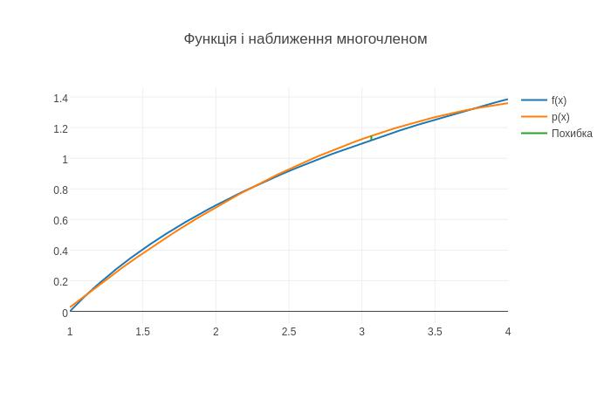

Многочлен найкращого наближення:
0:104738802795409x² + 0:968261355515689x 0:837226384468305

16

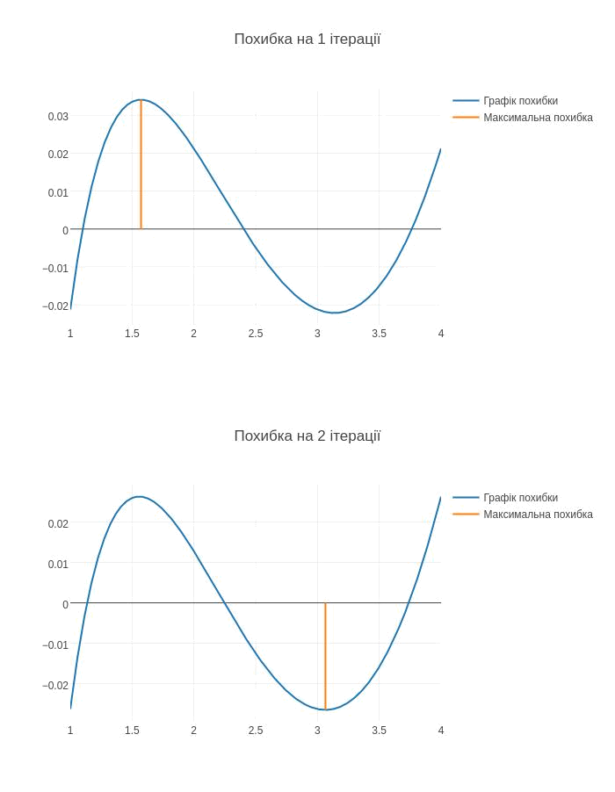

Цьому алгоритму знадобилося лише двi iтерацiї щоб знайти найкраще че-бишовське наближення з точнiстю ( = 10 ²)

17

f(x) = e^{x}

Для демонстрацiї роботи програми знайдемо чебишоське наближення для функцiї e^{x} на промiжку [ 1; 4]. Степiнь многочлена 3
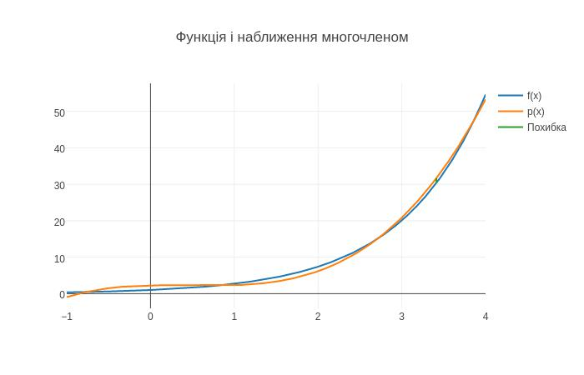

Многочлен найкращого наближення:

1:16655577968963x³ 1:59181343051662x²+0:456269273979323x+2:27459066233514

18

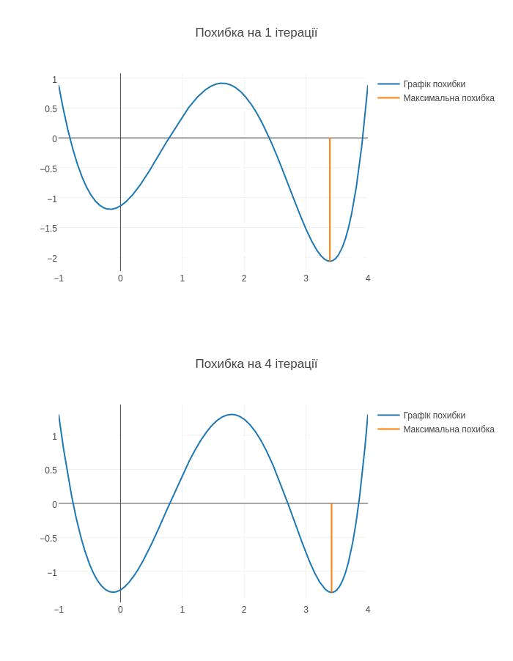

Цьому алгоритму знадобилося чотири iтерацiї щоб знайти найкраще чеби-шовське наближення з точнiстю ( = 10 ²)

19

Висновки

У цiй курсовiй я розглянув найкраще чебишовське наближення многочле-нами. Написав програму для знаходження коефiцiєнтiв такого многочлена. Також в програмi реалiзув побудову графiкiв похибок на кожнiй iтерацiї, вивiд максимальної похибки та значення аргументу при якому ця похибка досягається.

20

Список використаної лiтератури

- Демьянов В.Ф., Малоземов В.Н. Введение в минимакс. -М.: Наука, 1972. 368 с.

- Попов Б.А. Равномерное приближение сплайнами. -Киев: Наук. дум-ка, 1989. 272 с.

- Попов Б.А., Теслер Г.С. Приближение функций для технических при-ложений. - Киев: Наук. думка, 1980. 352 с.

- Ремез Е.Я. Основы численных методов чебышовского приближения. Киев: Наук. думка, 1969, 623 с.

- Попов Б.О. Чисельнi методи рiвномiрного наближення сплайнами. Конспект лекцiй. -Львiв: ЛДУ, 1992. 92 с.

- Самарский А.А., Гулин А.В. Численные методы. -М.: Наука, 1989. 432 с.

- https://plot.ly/ - для побудови графiкiв

- http://www.sympy.org/ - для розв’язування систем

- http://www.numpy.org/ - для наукових розрахункiв

21

